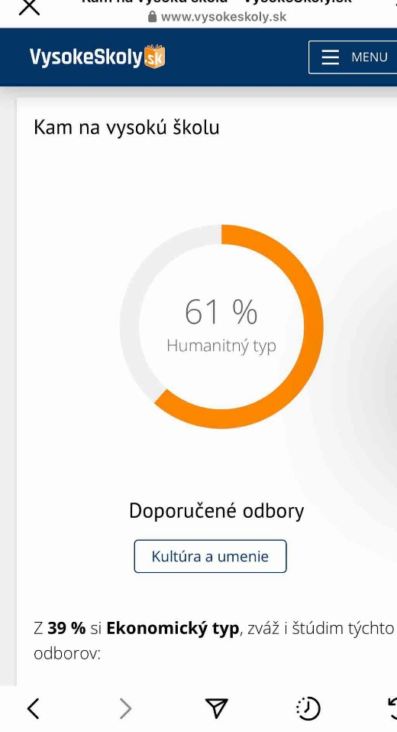
KAM NA VYSOKÚ ŠKOLU 20.10.2022
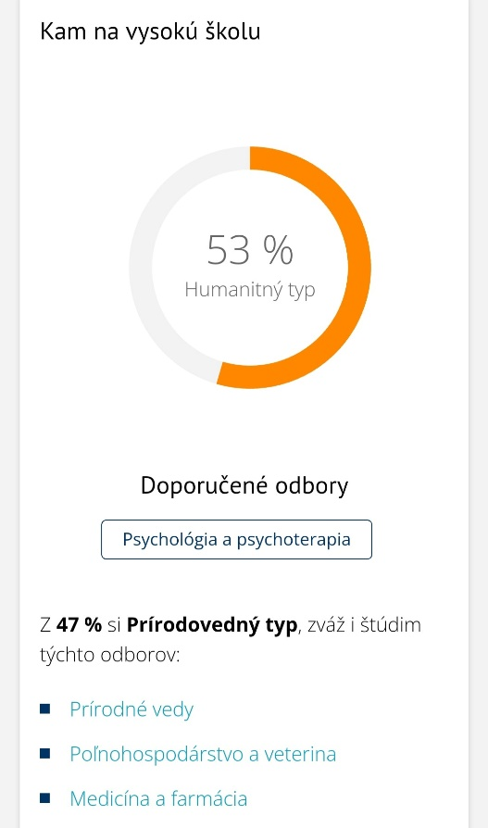
https://www.vysokeskoly.sk/sprievodca-vyberom-skoly/
